Условные обозначения на графике

1. MergeSort
2. BubbleSort
3. InsertSort
4. Parallel GC

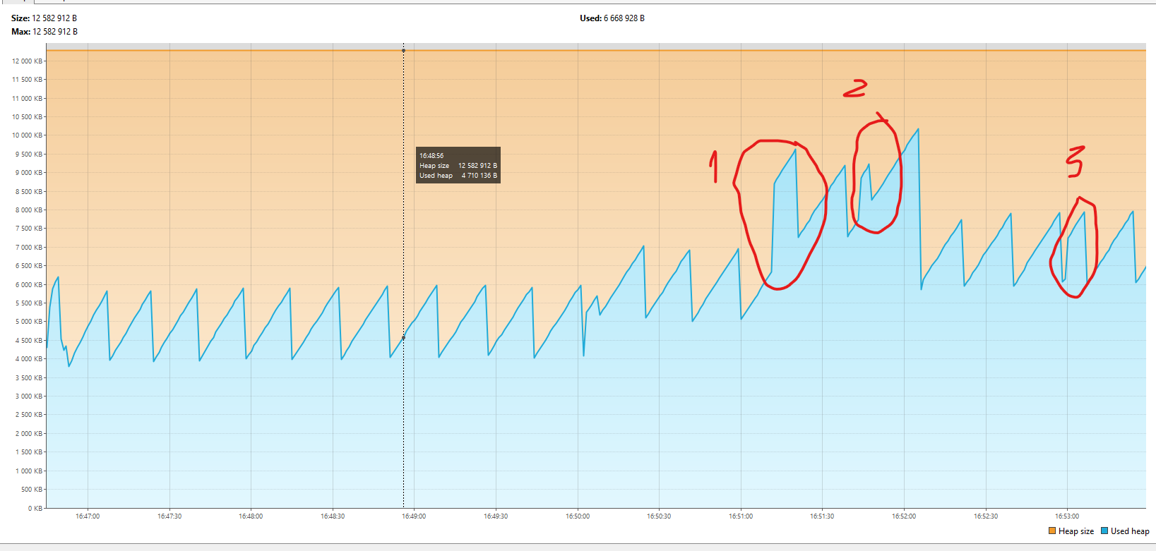

Parallel GC – с порога занимает 4.5 Мб, график стабильный, наблюдаются частые скачки, для процессов MergeSort и BubbleSort выделилось больше памяти, в ходе выполнения BubbleSort также наблюдается скачкообразный график. Full GC(остановка приложения) происходил 4 раза.

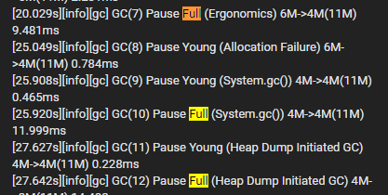

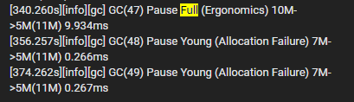

MergeSort Начало сортировки - 16:51:11.261543100

MergeSort Конец сортировки - 16:51:11.310553400

BubbleSort Начало сортировки - 16:51:43.834516300

BubbleSort Конец сортировки - 16:52:44.406596100

InsertSort Начало сортировки - 16:52:59.492224400

InsertSort Конец сортировки - 16:53:02.488401500

1. G1
2. G1 - c порога занимает почти 6.5 Мб, наблюдается нестабильный график для процесса MergeSort выделилось больше всего памяти, при выполнении BubbleSort чистка памяти практически не выполнялась в течение долгого времени, InsertSort практически не повлиял на процесс очистки мусора. Pause remark (остановка приложения) происходил 16 раз.



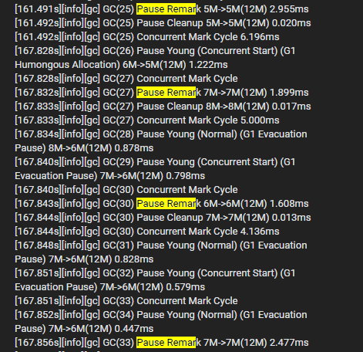

















 

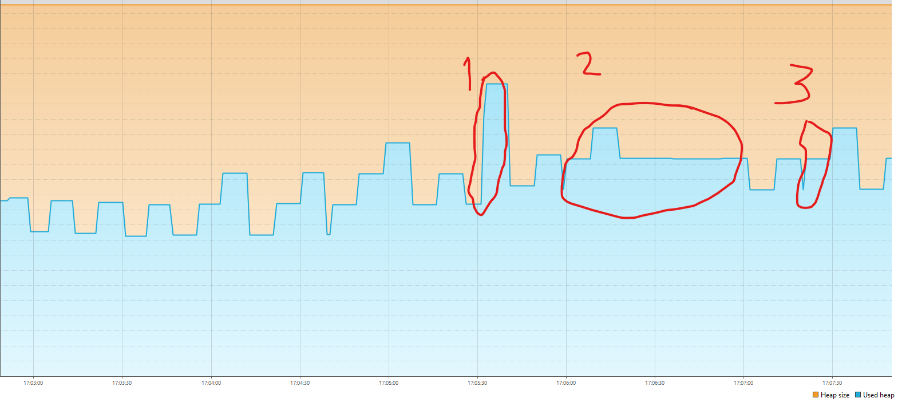

MergeSort Начало сортировки - 17:05:31.474266

MergeSort Конец сортировки - 17:05:31.532278

BubbleSort Начало сортировки - 17:05:59.477628

BubbleSort Конец сортировки - 17:07:00.111694300

InsertSort Начало сортировки - 17:07:20.466048300

InsertSort Конец сортировки - 17:07:23.498237

1. ZGC 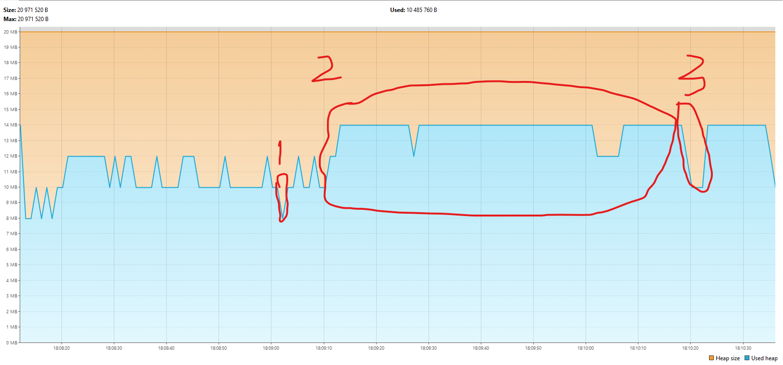

ZGC с порога занимает 14 Мб, график нестабильный, при выполнении MergeSort, произошла очистка мусора, во время выполнения BubbleSort очистка практически не выполнялась, при выполнении InsertSort также выполнилась очистка мусора. Allocation stall происходил 4 раза.

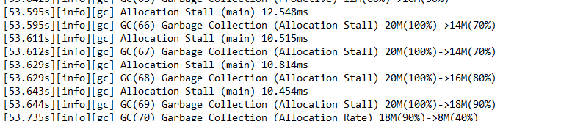

MergeSort Начало сортировки - 18:09:01.756733200

MergeSort Конец сортировки - 18:09:01.840835

BubbleSort Начало сортировки - 18:09:12.307472600

BubbleSort Конец сортировки - 18:10:16.527651200

InsertSort Начало сортировки - 18:10:22.149492500

InsertSort Конец сортировки - 18:10:25.593740100

Самый быстрый вид сортировки – MergeSort

Самый медленный BubbleSort